附件4：吴川市黄坡镇磐石村委会大石古岭村某环保建材有限公司

存在问题：电线裸露未套管

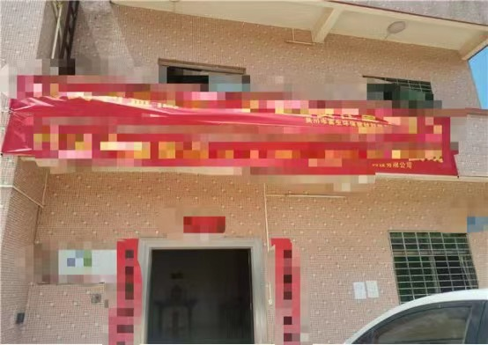

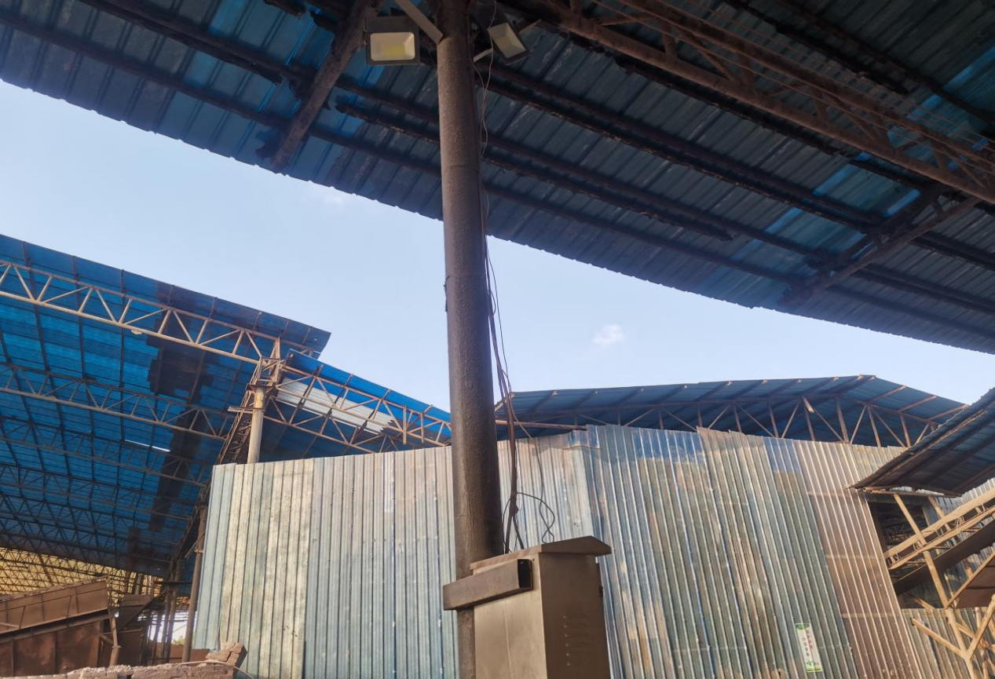

吴川市黄坡镇供销街某百货商店

存在问题：闸刀式开关需拆除更换

